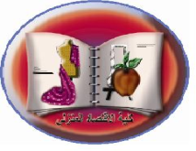
ـــــــــــــــــــــــــــــــــــــــــــــــــــــــــــــــــــــــــــــــــــــــــــــــــــــــــــــــــــــــــــــــــــــــــــــــــــــــــــــــ
جامعة المنوفية
كلية الاقتصاد المنزلي
مكتب وكيل الكلية
لشئون خدمة المجتمع وتنمية البيئة

Menoufia University
Faculty: Home Economics
Vice Dean's Office For
Community Service and Environmental Development

تقرير القافلة المتكاملة
مقــدمة :-
إيمانا منا بأهمية القوافل الإرشادية وما يترتب عليها من اثر ايجابي في تنمية المجتمع فقد تم تنفيذ قافلة إرشادية من كلية الاقتصاد المنزلي والمتجهة إلى جمعية منوف للتنمية الاجتماعية – بمنوف - منوفية .
وذلك يوم الاثنين الموافق 10/ 7 /2017 م
المستهدفون :-
- العاملات بالجمعية – مدير الجمعية .
– الأخصائيين – الشباب والفتيات المترددين علي الجمعية .
مكان القافلة ومدة التنفيذ :-
جمعية منوف للتنمية الاجتماعية – بمنوف - منوفية – وذلك يوم الاثنين الموافق 10/ 7 /2017 م .
- (يوم واحد ) من الساعة العاشرة صباحا حتى الثانية عشر ظهراً .
الأهــداف :-
- دور مجالات الاقتصاد المنزلي في تنمية قدرات ومهارات أفراد المجتمع المحلي .
- دراسات جدوي لبعض المشروعات الحرفية في مجالات الغذاء والملابس .
- تنمية بعض المهارات اليدوية للمشغولات الفنية باستخدام خامات البيئة المحلية.
- مهارات التواصل مع المجتمع المحيط .

أسماء السادة أعضاء هيئة التدريس المشاركين في القافلة :-
- أ.د/ خالد على عبد الرحمن شاهين أستاذ ووكيل الكلية لشئون خدمة المجتمع وتنمية البيئة .
- د / أمل ناصف زكي ناصف مدرس بقسم التغذية وعلوم الأطعمة بالكلية .
- د/ إيناس موسي محمد موسي مدرس بقسم الملابس والنسيج بالكلية
أسماء المشاركين من جهات أخرى :-
- فريق إدارة الإعلام .
- فريق إدارة القوافل المتكاملة بالجامعة .

وكيل الكلية
لشئون خدمة المجتمع وتنمية البيئة
والمشرف الفني على القافلة

(أ.د/ خالد على عبد الرحمن شاهين )

الأنشطة التي قامت بها كلية الاقتصاد المنزلي

أسماء السادة أعضاء هيئة التدريس المشاركين في القافلة :-

- أ.د/ خالد على عبد الرحمن شاهين أستاذ ووكيل الكلية لشئون خدمة المجتمع وتنمية البيئة .
- د / أمل ناصف زكي ناصف مدرس بقسم التغذية وعلوم الأطعمة بالكلية .
- د/ إيناس موسي محمد موسي مدرس بقسم الملابس والنسيج بالكلية .
الأنشطة التي تم تنفيذها:-
دراسة جدوى للمشروعات الغذائية
يمكن القول أن تشجيع وتنمية إنشاء مثل هذه الوحدات الصغيرة في أماكن إنتاج الألبان وهي القرية يساهم بصورة مباشرة في تنمية مجتمع الريف وفي المقام الأول يساهم في رفع دخل الأسرة في القرية ويساعد علي تشجيع الاستثمارات الصغيرة لرؤوس الأموال، كذلك تعمل مثل هذه الوحدات الصغيرة علي التنمية.ترجع أهمية إنشاء وحدات صغيرة لتصنيع الألبان إلي أنها تساهم في دعم الاقتصاد القومي كقطاع من قطاعات الصناعات التحويلية الريفية أو الحضرية. حيث تكون هذه الوحدات الصغيرة نموذج للتطبيق العملي لأبحاث صناعة الألبان كذلك تمثل هذه الوحدات أهمية بما تقدمه في مدى كفاءة استخدام الإمكانيات والتكنولوجيات الحديثة في العملية الإنتاجية.المهارات والخبرات الفنية والتكنولوجية لشباب مجتمع الريف وعلي رأسهم المرآة.من هذا المنطلق جاءت فلسفة وفكرة إنشاء وحدات إنتاجيه صغيرة لتصنيع الألبان في قرى ومراكز إنتاج الألبان في مصر.وكذلك تساهم إنشاء مثل هذه الوحدات علي تربية كوادر فنية مدربة في مجال تصنيع الألبان، وكذلك تطبيق أحدث تكنولوجيات في صناعة الألبان لتناسب ظروفنا البيئية الاجتماعية وتوفير المنتجات اللبنية الأساسية المطلوبة للمجتمع.وتعمل هذه الوحدات التصنيعية الصغيرة على الاستخدام الأمثل للإنتاج القومي من الألبان والذي يبلغ حوالي 2.2 مليون طن لبن سنوياً.
مشروع وحدات تصنيع الألبان الصغيرة
المقومات الاقتصادية والتسويقية:
معظم دول العالم المتقدم تقوم بتنمية الثروة الحيوانية لزيادة إنتاج اللبن حيث أنه يدخل في صناعات غذائية كثيرة مثل صناعة الجبن والزبد والمسلي والألبان في الريف المصري وبالأخص عند المرآة مركز الصدارة ومصدر أساسي للدخل.يبلغ متوسط استهلاك الفرد في مصر من الألبان 40 كجم سنوياً ويعتبر ذلك مستوى منخفضاً بالمقارنة بالاستهلاك العالمي للفرد الذي يصل أكثر من 50 2كجم في بعض الدول المتقدمة.
ولذلك تعمل الدول علي رفع المتوسط الحالة وذلك عن طريق تنمية ورفع مستوى صناعة الألبان في القرية وذلك من خلال تنمية قدرات المرآة والشباب في هذا المجال حيث تعتبر الأساسية في صناعة الألبان في القرية.وكان حجم الطلب علي منتجات الألبان سنة 2000 ما يعادل 5 مليون طن نتيجة زيادة الوعي والتعليم.لذلك الفرصة كبيرة لعمل استثمارات في مجال تصنيع الألبان في الريف لتحقيق الاكتفاء الذاتي وزيادة إنتاج الألبان الذي يقدر حالياً فقط بمقدار 2.2 مليون طن تعادل 32% من قيمة الإنتاج الحيواني ونحو 7% من قيمة الإنتاج الزراعي الكلي للبلاد وهي تعتبر نسبة منخفضة جداً إذا قورنت بالبلاد الأخرى حيث تمثل 25% من قيمة الإنتاج الزراعي .

تعريف وحدات تصنيع الألبان الصغيرة
قامت شركات تصنيع الألبان بتصميم وإنشاء مصانع ألبان Mini Dairy لخدمة الريف والقرى الصغيرة التي يتم إنتاج الألبان فيها بكميات صغيرة في حدود 1 إلي 2 طن في اليوم ويكون متعذر عملياً واقتصادياً نقلها لطول المسافات الموصلة إلي مصانع الألبان الكبيرة الموجودة في المدن أو المراكز الكبيرة.وعلي ذلك يتم توزيع هذه المصانع الصغيرة توزيعاً جغرافياً يتفق وأماكن إنتاج اللبن مما يشجع المزارع الصغير علي إنتاج الألبان لسهولة وقرب تسليمها إلي وحدات تصنيع الألبان الموجودة في المنطقة. هذه الوحدات أو المصانع الصغيرة أما مركبة داخل حاويات ممل يسهل نقلها وتسمي في هذه الحالة Mobile Mini Dairy أو يتم تركيب هذه المصانع الصغيرة في مباني ثابتة وفي كلا الحالتين يكون:
الهدف الأساسي من إنشاء وحدات تصنيع الألبان:
- تصنيع اللبن بأسرع ما يمكن وخروج منتجات طازجة التداول.
- سهولة تسويق الألبان في صورة منتجات.
- سهولة نقل الألبان في صورة منتجات غير قابلة للتلف بسرعة.
- استخدام استثمارات قليلة وزيادة فرص العمالة وزيادة دخل الأسرة في القرية.

المنتجات الأساسية لوحدات تصنيع الألبان الصغيرة:
- الجبن الأبيض والجبن القريش. الزبادي. القشدة. لبن مبستر. جبن بالقشدة. السمن الطبيعي والمورته.
مشروع تجهيز وتعبئة التمر والبلح الجاف :

أولاً : مقدمة
تهتم الدولة بالتنمية الاجتماعية للمناطق الريفية والمحافظات والمدن الحدودية بالإضافة إلي تعميق دور المرأة في تنمية الصناعات الصغيرة المناسبة لنشاطها وذلك لتطوير مستوي معيشة الأسر وتحسين مستوي الدخل في هذه المناطق . ومن أنسب المشروعات الصناعية الصغيرة تلك المشروعات القائمة علي ثروة اشجار النخيل حيث تحقق عدداً كبيراً من الأهداف القومية والتي تسعي إليها التنمية الاقتصادية والاجتماعية . لذلك كان الاتجاه لإنشاء عدد كبير من الصناعات القائمة علي منتجات النخيل بالأسلوب العلمي المتميز من خلال دراسة فنية واقتصادية مناسبة لإنشاء مشروع لتجهيز وتعبئة التمور والبلح الجاف يناسب تشغيل المرأة الريفية والبدوية .

ثانيا : مدى الحاجة إلي إقامة المشروع
تمثل ثروة أشجار النخيل في جمهورية مصر العربية حوالي من 7-9 مليون نخلة تنتشر بين عشر محافظات تنتج 750 ألف طن سنويا من أصناف البلح الطرية و التمور النصف جافة والجافة وهي بلاشك ثروة قومية يجب المحافظة عليها والاستفادة منها كاملة خاصة وان البلح والتمر من أجود وأرخص مصادر الطاقة الحرارية التي تمد الجسم بالحيوية خاصة وأنها غنية بالمواد السكرية الأحادية البسيطة سريعة الامتصاص كما أنها تتميز بمحتوياتها العالية من العناصر الغذائية الهامة ، لذلك كان من الضروري أن ننظر لمحصول التمور نظرة خاصة والعمل علي إطالة مدة حفظه وتوافره طول العام في شكل منتجات مختلفة تتوفر بها شروط الجودة بدل أن يقتصر الاستهلاك أثناء موسم الحصاد فقط .

الهـــــــــدف :
يهدف المشروع إلي الاستفادة من أصناف التمور الجافة مثل السكوتي والملكابي والبرتمودا والشامية التي تنتج في جميع المحافظات والتي يتزايد عليها الطلب في شهر رمضان بالإضافة إلي الاستفادة من أصناف البلح الطرية في مرحلة الخلال بعد تمام نضجها مثل البلح الزغلول والذي يكثر عليه الطلب نظرا لطعمه المميز والبلح السماني الذي يتزامن وجوده بكثرة في الأسواق مع نهاية فصل الخريف الأمر الذي تدعو فيه الحاجة إلي تصنيع مربي البلح من صنف يكثر وجوده مع انخفاض سعره وهو ما ينطبق علي البلح السماني كما يهدف المشروع إلي تعدد وسائل استغلال وفرة الإنتاج من محصول البلح .

أهمية المشروع :
تتمثل أهمية المشروع في إيجاد منافذ جيدة لتسويق التمور الجافة والبلح الطري بجودة عالية يقبل عليها المستهلك وتقديمها في صور متعددة وبذلك لا تحدث أي خسائر اقتصادية نتيجة تراكم المحصول بسبب وفته كما انه يتيح فرص العمل للشباب بالإضافة إلي سد الفجوة الغذائية.

ثالثا : العناصر الفنية للمشروع

مراحل التصنيع العمليات الإنتاجية لهذا المشروع تتضمن كلا من تعبئة التمر الجاف وتجري فيها العمليات التالية:
- عملية فرز وتنقية واستبعاد الثمار التالفة أو المشوهة .
- عملية الغربلة للتخلص من الأتربة والحصى الصغير .
- عملية التلميع باستخدام قطعة من القماش المندي بالماء .
- عملية التعبئة في أكياس النايلون .
- عملية ضبط الوزن .
- وضع بطاقة البيان الدالة علي اسم الصنف والوزن وجهة التعبئة وتاريخ الإنتاج ومدة الصلاحية .

التدريب علي إعادة تدوير الملابس باستخدام بقايا الأقمشة القديمة
- تنمية بعض المهارات اليدوية للمشغولات الفنية باستخدام خامات البيئة المحلية.
  - تم عمل وتنفيذه جونلة بدون رسم باترون مناسبة لحضور حفلة مدرسة أو لحضور
  - تم عمل جلية حريمي بدون باترون من باقي الأقمشة الموجودة بالمنزل تكلفة 0
  - تم عمل إكسسوارات حريمي عبارة عن خواتم من سلك النحاس بأقل تكلفة .
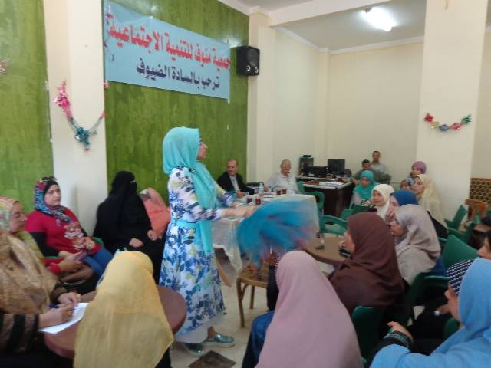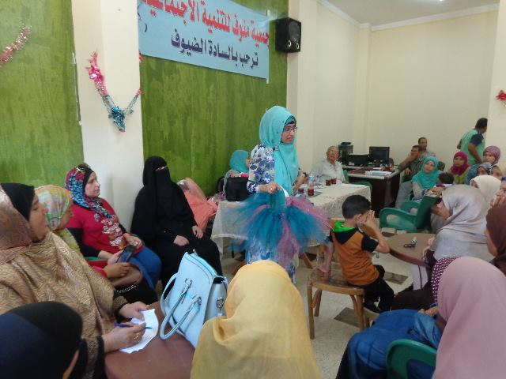

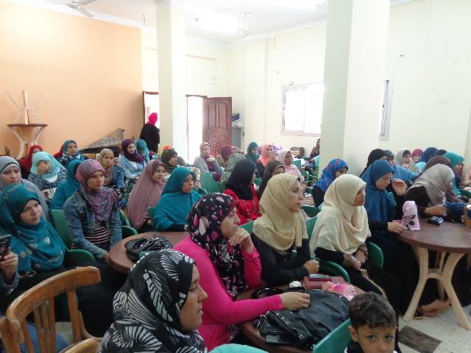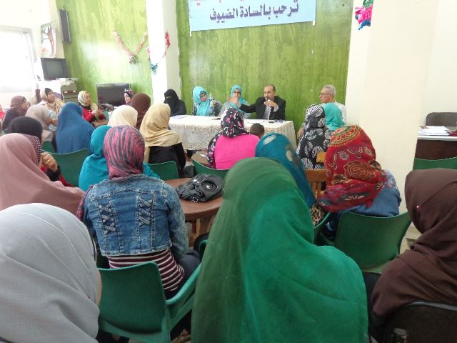

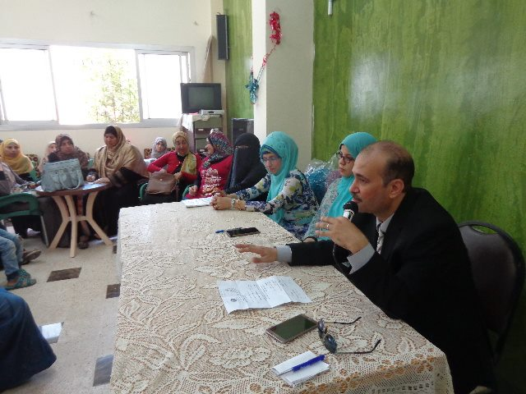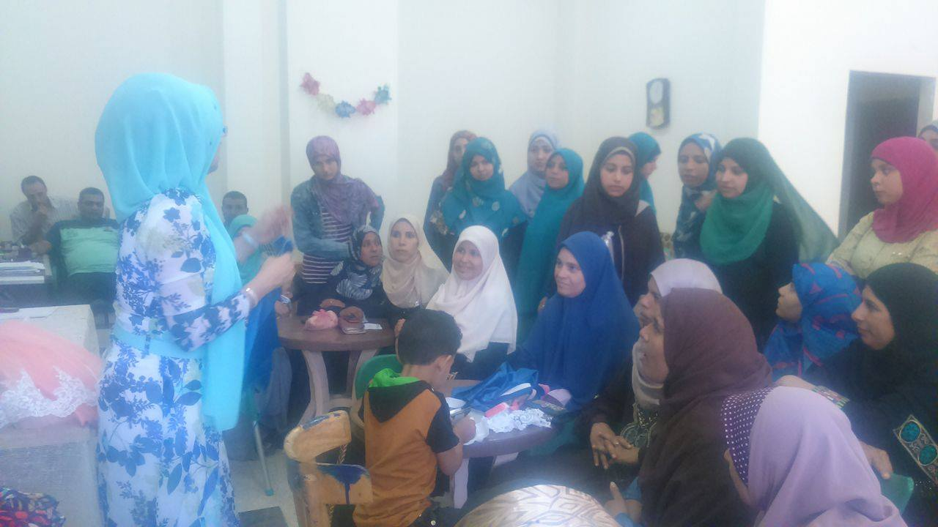

جامعة المنوفية
كلية الاقتصاد المنزلي
مكتب وكيل الكلية
لشئون خدمة المجتمع وتنمية البيئة

جامعة المنوفية
كلية الاقتصاد المنزلي
مكتب وكيل الكلية
لشئون خدمة المجتمع وتنمية البيئة

Menoufia University

Faculty: Home Economi
Vice Dean's Office For
Community Service and Environmental Development

الانجازات :

Address:
Tel:
E-mail:
إعداد كتب إرشادي يتضمن :-
- التدريب علي إعادة تدوير الملابس باستخدام بقايا الأقمشة القديمة 0
- تنفيذ وإعداد بعض إكسسوارات حريمى عبارة عن خواتم من سلك النحاس بأقل تكلفة .
- تنمية بعض المهارات اليدوية للمشغولات الفنية باستخدام خامات البيئة المحلية.

التوصيات :-
- تشجيع الاستثمارات الصغيرة لرؤوس الأموال، مثل هذه الوحدات الصغيرة علي التنمية.
- التدريب علي إعادة تدوير الملابس باستخدام بقايا الأقمشة القديمة 0
- تنمية بعض المهارات اليدوية للمشغولات الفنية باستخدام خامات البيئة المحلية.
- استخدام استثمارات قليلة وزيادة فرص العمالة وزيادة دخل الأسرة في القرية.
الصعوبات : لا يــوجد
استمارة تقيم الأداء :
عناصر التقييم | ملائم | غير ملائم | إلى حد ما
مدى ملائمة التوقيت لتقديم الخدمة | 100% | ــــ | ــــ
مدى الاستفادة من الخدمة | 100% | ــــ | ــــ
مستوى الرضا عن الخدمة | 100% | ــــ | ــــ
مستوى كفأه مقدمي الخدمة | 100% | ــــ | ــــ
مدى ملائمة المكان لتقديم الخدمة | 100% | ــــ | ــــ
مدى توافر التسهيلات لتقديم الخدمة | 100% | ــــ | ــــ
مستوى الإعداد والتنظيم | 100% | ــــ | ــــ
مدى الحاجة لتكرار تقديم الخدمة | 100% | ــــ | ــــ
معدل الإقبال على الخدمة | 100% | ــــ | ــــ
مدى مناسبة الوقت المستغرق للحصول على الخدمة | 100% | ــــ | ــــ

وكـيل الكـلية
لشئون خدمة المجتمع وتنمية البيئة عمـيد الكـلية
(أ.د / خالد على عبد الرحمن شاهين )

(أ.د/ شريف صبري رجب مكاوي)

